 | TP Routage | 

- Commandes sous Windows

Démarrer l’invite de commande sous Windows 

  - Retrouver l’adresse IP de votre machine, le masque sous réseau et la passerelle. Préciser la commande utilisée.

  - Afficher la table de routage du PC avec la commande : route print.

Coller la copie d’écran ici

Remarque : Le réseau de destination 0.0.0.0 /0 correspond à une route par défaut.

  - A partir des informations suivantes, retrouver le débit du sous réseau.

Métrique :

Débit =

  - Avec la commande nslookup, retrouver l’adresse IP du serveur www.google.fr

  - Avec la commande tracert, compter le nombre de sauts effectués pour accéder au serveur www.google.fr. En déduire le nombre de routeurs traversés.

Coller la copie d’écran ici

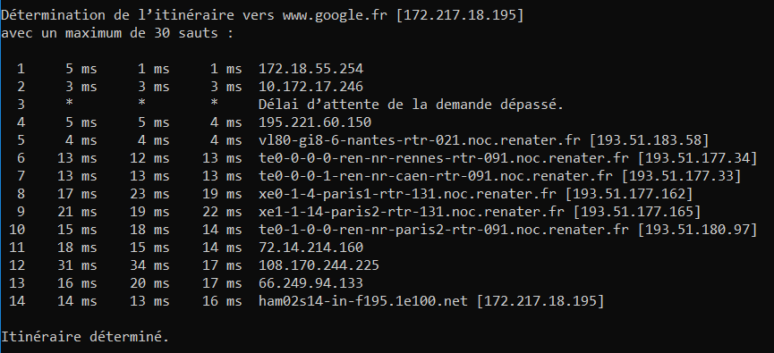

- Configurer les interfaces d’un routeur

  - Ouvrir le fichier un_routeur.pkt avec le logiciel

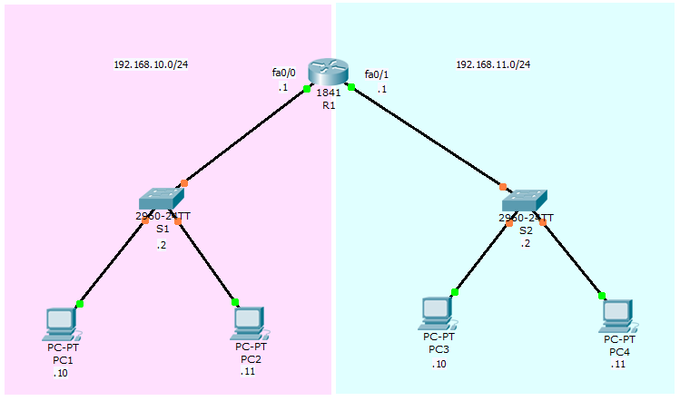

  - Configurer l’interface du fa0/0 du routeur R1.

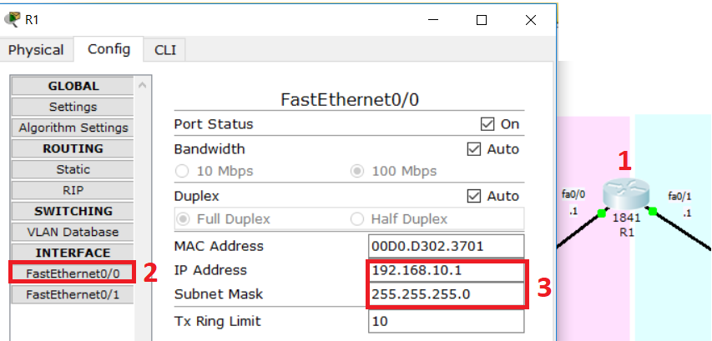

  - Recommencer la configuration sur l’interface du fa0/1 du routeur R1.

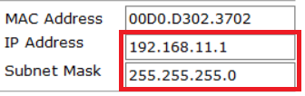

  - Configurer l’interface du PC1 comme le montre la copie d’écran ci-dessous.
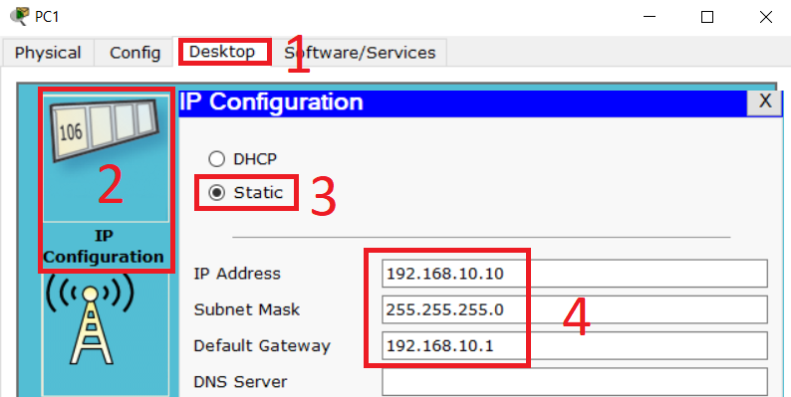

  - Recommencer la configuration de l’interface sur les PC2, PC3 et PC4.

PC2 | PC3 | PC4
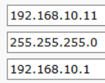 | 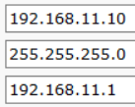 | 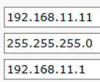

  - Valider la connectivité en envoyant 7 « pings » sur toutes les adresses IP. (PC2, PC3, PC4 R1, S1 et S2).
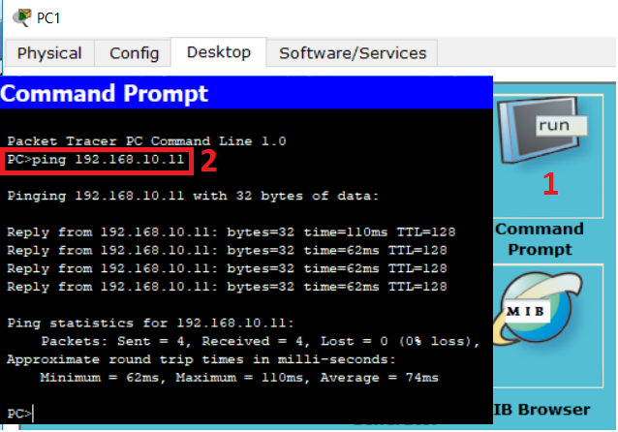

  - Utiliser la commande tracert du PC1 vers le PC3. Préciser le nombre de sauts obtenu.

- Configuration d’un routage statique.

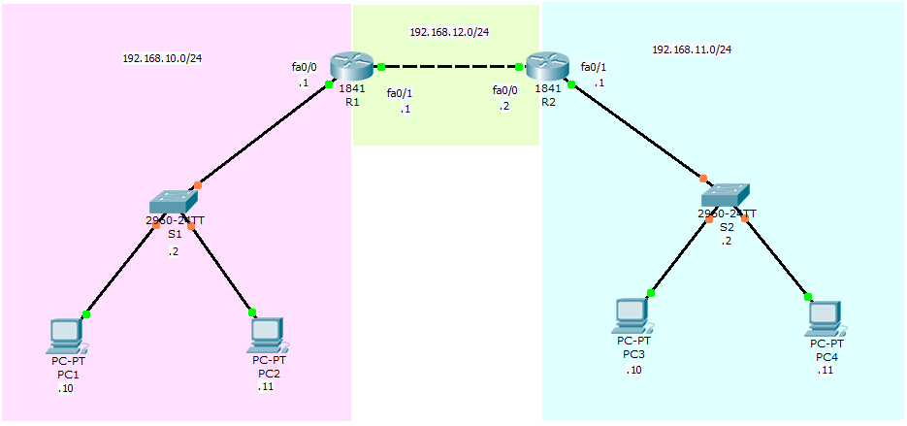

- Ouvrir le fichier deux_routeurs_statique.pkt avec le logiciel , puis compléter le tableau suivant :

Matériel |  | Adresse IP | Masque | Passerelle
PC1
PC2
S1
PC3
PC4
S2
R1 | Fa0/0
R1 | Fa0/1
R2 | Fa0/0
R2 | Fa0/1

- Compléter la table de routage de R1 et R2.
R1 |  |  |  | R2
Réseau | Moyen pour l’atteindre | Métrique |  | Réseau | Moyen pour l’atteindre | Métrique

- A l’aide des copies d’écrans de la partie 2 précédente, configurer les interfaces des routeurs R1 et R2.

- A l’aide de la copie d’écran suivante, effectuer la configuration statique des deux routeurs R1 et R2 (configurer seulement les routes statiques ayant une métrique de 2).
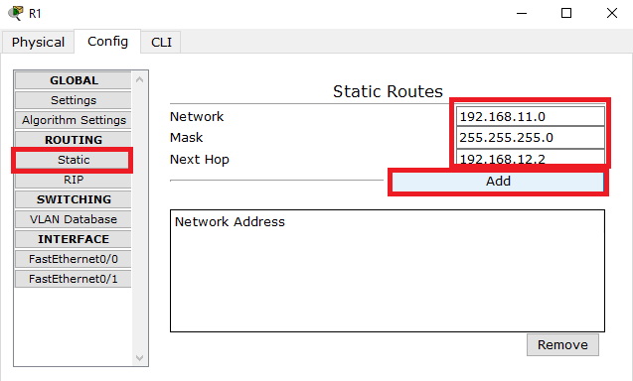

- Configurer les ordinateurs puis effectuer un test de connectivité avec la commande ping.

- Depuis le PC1, effectuer la commande tracert vers le PC3. Donner le nombre de sauts.
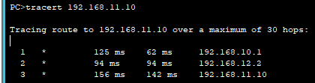

- Configuration d’un routage rip.

- Ouvrir le fichier deux_routeurs_rip.pkt avec le logiciel , puis compléter la table de routage des deux routeurs R1 et R2.

R1 |  |  |  | R2
Réseau | Moyen pour l’atteindre | Métrique |  | Réseau | Moyen pour l’atteindre | Métrique

- A l’aide des copies d’écrans de la partie 2, configurer les interfaces des routeurs R1 et R2.

- A l’aide de la copie d’écran suivante effectuer la configuration routage RIP des routeurs R1 et R2 (configurer seulement les routes statiques ayant une métrique de 1).

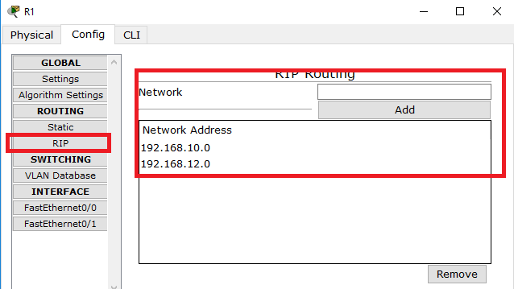

- Configurer les ordinateurs puis effectuer un test de connectivité avec la commande ping.

- Depuis le PC1, effectuer la commande tracert vers le PC3. Indiquer le nombre de sauts.

- Exercice d’intégration des compétences en routage statique.

- Ouvrir le fichier trois_routeurs_statique.pkt avec le logiciel , puis compléter le tableau ci-dessous.

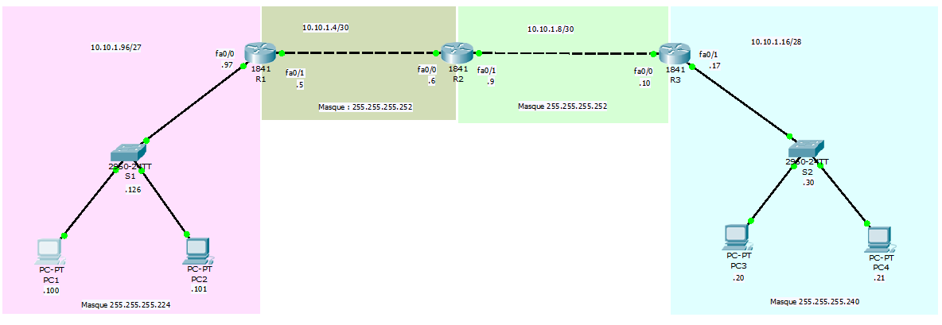
Matériel |  | Adresse IP | Masque | Passerelle
PC1
PC2
S1
PC3
PC4
S2
R1 | Fa0/0
R1 | Fa0/1
R2 | Fa0/0
R2 | Fa0/1
R3 | Fa0/0
R3 | Fa0/1

- Justifier le nombre d’hôtes ou de machines que l’on peut utiliser sur le réseau avec le masque 255.255.255.224.

- Configurer les interfaces des 3 routeurs ainsi que les ordinateurs PC.

- Compléter la table de routage suivante des trois routeurs R1, R2 et R3.

R1 |  |  | R2 |  |  | R3
Réseau | Moyen pour l’atteindre | Métrique | Réseau | Moyen pour l’atteindre | Métrique | Réseau | Moyen pour l’atteindre | Métrique

- Effectuer la configuration statique des trois routeurs R1, R2 et R3 (configurer seulement les routes statiques ayant une métrique de 1 et 2).

- Effectuer un test de connectivité avec la commande ping depuis le PC1 vers toutes les interfaces et tous les ordinateurs.

- Depuis le PC1, effectuer la commande tracert vers le PC3. Déterminer le nombre de sauts réalisés.

